平成27年度 第1学年2学期数学  期末テスト解答用紙 |  |  |  |  |  |  |  |  |  | 番 |  | 氏 名
知識・理解 |  |  |  | 技能 |  |  |  |  |  |  | 数学的な考え方 |  |  |  |  | 得点  /100
１ | (1) | A |  |  | B |  |  |  | C |  |  |  | 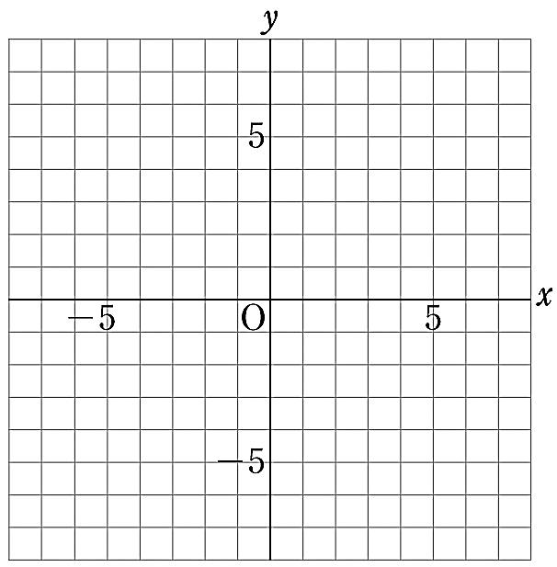  1(2)
 | (3)
２ | (1) |  | (2) |  |  |  |  | (3)
 | (4) |  | (5) |  |  |  |  | (6)
３ | (1) |  | (2)
４ | (1) |  |  |  |  | (2)
５ | ① |  | ② |  |  |  |  | ③ |  |  |  |  | ④ |  |  |  |  | ⑤
 | ⑥ |  | ⑦  －5  5  0 |  |  |  |  |  |  |  |  |  | ⑧
６ | (1)  記号( ) |  |  |  |  |  | (2)  記号( ) |  |  |  |  |  |  | (3)  記号( )
７ | 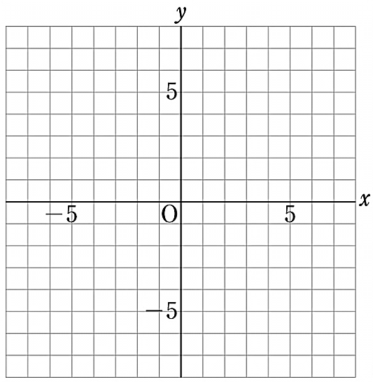 |  |  |  |  |  |  |  | ８ |  | (1)
 |  |  |  |  |  |  |  |  |  |  | (2)
 |  |  |  |  |  |  |  |  |  |  | (3)
 |  |  |  |  |  |  |  |  |  |  | (4)
９

